北京科技大学实验报告

|  |  |  |
| --- | --- | --- |
| 学院：计通学院 | 专业：物联网工程 | 班级：物联201 |
| 姓名：赵方程 | 学号：42024137 | 日期：2021年10月28日 |

# 实**验名称：Bomblab二进制炸弹实验**

# 实验目的

通过拆解给定的二进制炸弹程序，熟悉Linux系统的使用，掌握程序反汇编和逆向工程的基本方法，理解汇编语言，学习使用调试器的方法。

# 实验环境

- 操作系统： Ubuntu 20.04.3 LTS

- GDB版本：GNU gdb (Ubuntu 9.2-0ubuntu1~20.04) 9.2

# 实验内容与步骤

## Phase 0

08049587 <phase_0>:

 8049587:   f3 0f 1e fb             endbr32

 804958b:   55                      push   %ebp

 804958c:   89 e5                   mov    %esp,%ebp

 804958e:   83 ec 08                sub    $0x8,%esp

 8049591:   83 ec 08                sub    $0x8,%esp

 8049594:   68 ec b1 04 08          push   $0x804b1ec //压入栈

 8049599:   ff 75 08                pushl  0x8(%ebp) //压入栈

 804959c:   e8 f6 07 00 00          call   8049d97 <strings_not_equal>

 80495a1:   83 c4 10                add    $0x10,%esp

 80495a4:   85 c0                   test   %eax,%eax //按位与

 80495a6:   74 0c                   je     80495b4 <phase_0+0x2d>//jump

 80495a8:   e8 6a 0a 00 00          call   804a017 <explode_bomb>

 80495ad:   b8 00 00 00 00          mov    $0x0,%eax

 80495b2:   eb 05                   jmp    80495b9 <phase_0+0x32>

 80495b4:   b8 01 00 00 00          mov    $0x1,%eax

 80495b9:   c9                      leave

 80495ba:   c3                      ret

读题可知，入栈的0x8(%esp)应该与0x804b1ec 处字符串相等。

使用GDB查看

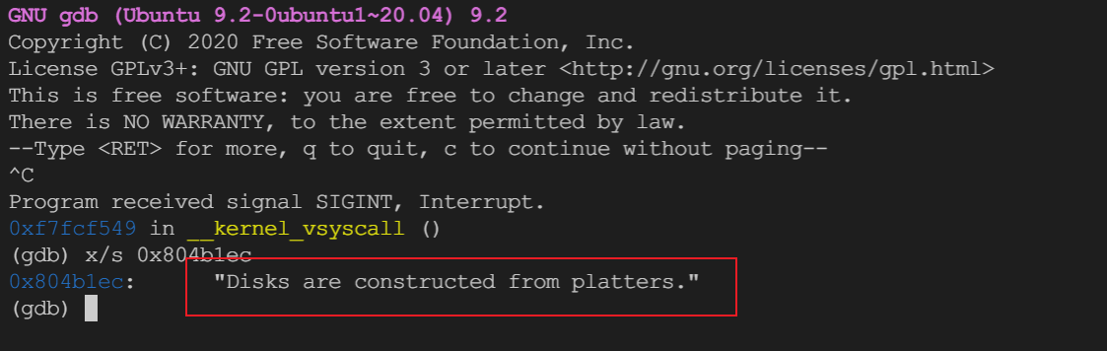

可知答案

## Phase 1

080495bb <phase_1>:

 80495bb:   f3 0f 1e fb             endbr32

 80495bf:   55                      push   %ebp

 80495c0:   89 e5                   mov    %esp,%ebp

 80495c2:   83 ec 38                sub    $0x38,%esp

 80495c5:   8b 45 08                mov    0x8(%ebp),%eax

 80495c8:   89 45 d4                mov    %eax,-0x2c(%ebp)

 80495cb:   65 a1 14 00 00 00       mov    %gs:0x14,%eax

 80495d1:   89 45 f4                mov    %eax,-0xc(%ebp)

 80495d4:   31 c0                   xor    %eax,%eax

 80495d6:   c7 45 f0 66 75 27 0b    movl   $0xb277566,-0x10(%ebp)

 80495dd:   db 45 f0                fildl  -0x10(%ebp)

 80495e0:   d9 5d e4                fstps  -0x1c(%ebp)

 80495e3:   8d 45 ec                lea    -0x14(%ebp),%eax

 80495e6:   50                      push   %eax

 80495e7:   8d 45 e8                lea    -0x18(%ebp),%eax

 80495ea:   50                      push   %eax

 80495eb:   68 11 b2 04 08          push   $0x804b211 //”%d %d”

 80495f0:   ff 75 d4                pushl  -0x2c(%ebp)

 80495f3:   e8 f8 fb ff ff      call   80491f0 <__isoc99_sscanf@plt>

 80495f8:   83 c4 10                add    $0x10,%esp

 80495fb:   83 f8 02                cmp    $0x2,%eax //输入两个数

 80495fe:   74 0c                   je     804960c <phase_1+0x51>

 8049600:   e8 12 0a 00 00          call   804a017 <explode_bomb>

 8049605:   b8 00 00 00 00          mov    $0x0,%eax

 804960a:   eb 34                   jmp    8049640 <phase_1+0x85>

 804960c:   8d 45 e4                lea    -0x1c(%ebp),%eax

 804960f:   0f b7 00                movzwl (%eax),%eax

 8049612:   0f bf d0                movswl %ax,%edx

 8049615:   8b 45 e8                mov    -0x18(%ebp),%eax

 8049618:   39 c2                   cmp    %eax,%edx //break 查看reg

 804961a:   75 13                   jne    804962f <phase_1+0x74>

 804961c:   8d 45 e4                lea    -0x1c(%ebp),%eax

 804961f:   83 c0 02                add    $0x2,%eax

 8049622:   0f b7 00                movzwl (%eax),%eax

 8049625:   0f bf d0                movswl %ax,%edx

 8049628:   8b 45 ec                mov    -0x14(%ebp),%eax

 804962b:   39 c2                 cmp    %eax,%edx //break 查看reg

 804962d:   74 0c                   je     804963b <phase_1+0x80>

 804962f:   e8 e3 09 00 00          call   804a017 <explode_bomb>

 8049634:   b8 00 00 00 00          mov    $0x0,%eax

 8049639:   eb 05                   jmp    8049640 <phase_1+0x85>

 804963b:   b8 01 00 00 00          mov    $0x1,%eax

 8049640:   8b 4d f4                mov    -0xc(%ebp),%ecx

 8049643:   65 33 0d 14 00 00 00    xor    %gs:0x14,%ecx

 804964a:   74 05                   je     8049651 <phase_1+0x96>

 804964c:   e8 3f fb ff ff       call 8049190 <__stack_chk_fail@plt>

 8049651:   c9                      leave

 8049652:   c3                      ret

观察可知在 0x8049618 处比较 eax 与 edx 的值 ，不相等则跳转调用explode_bomb

故 两次分别在观察reg 可得

输入值为 30550 19762

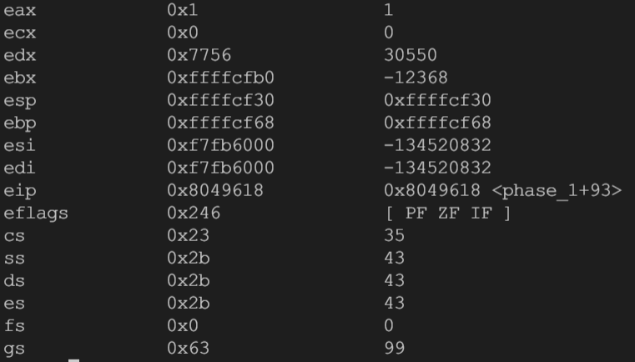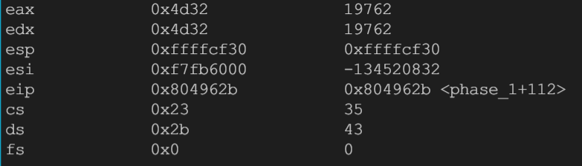

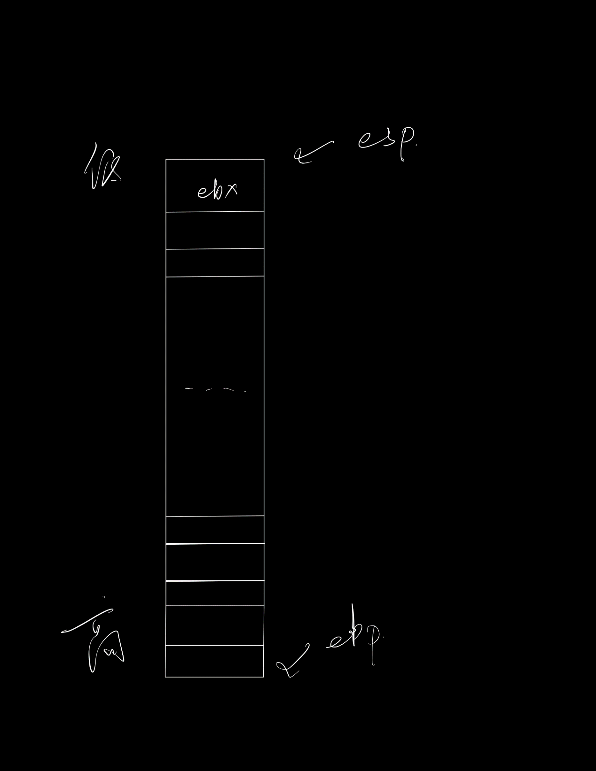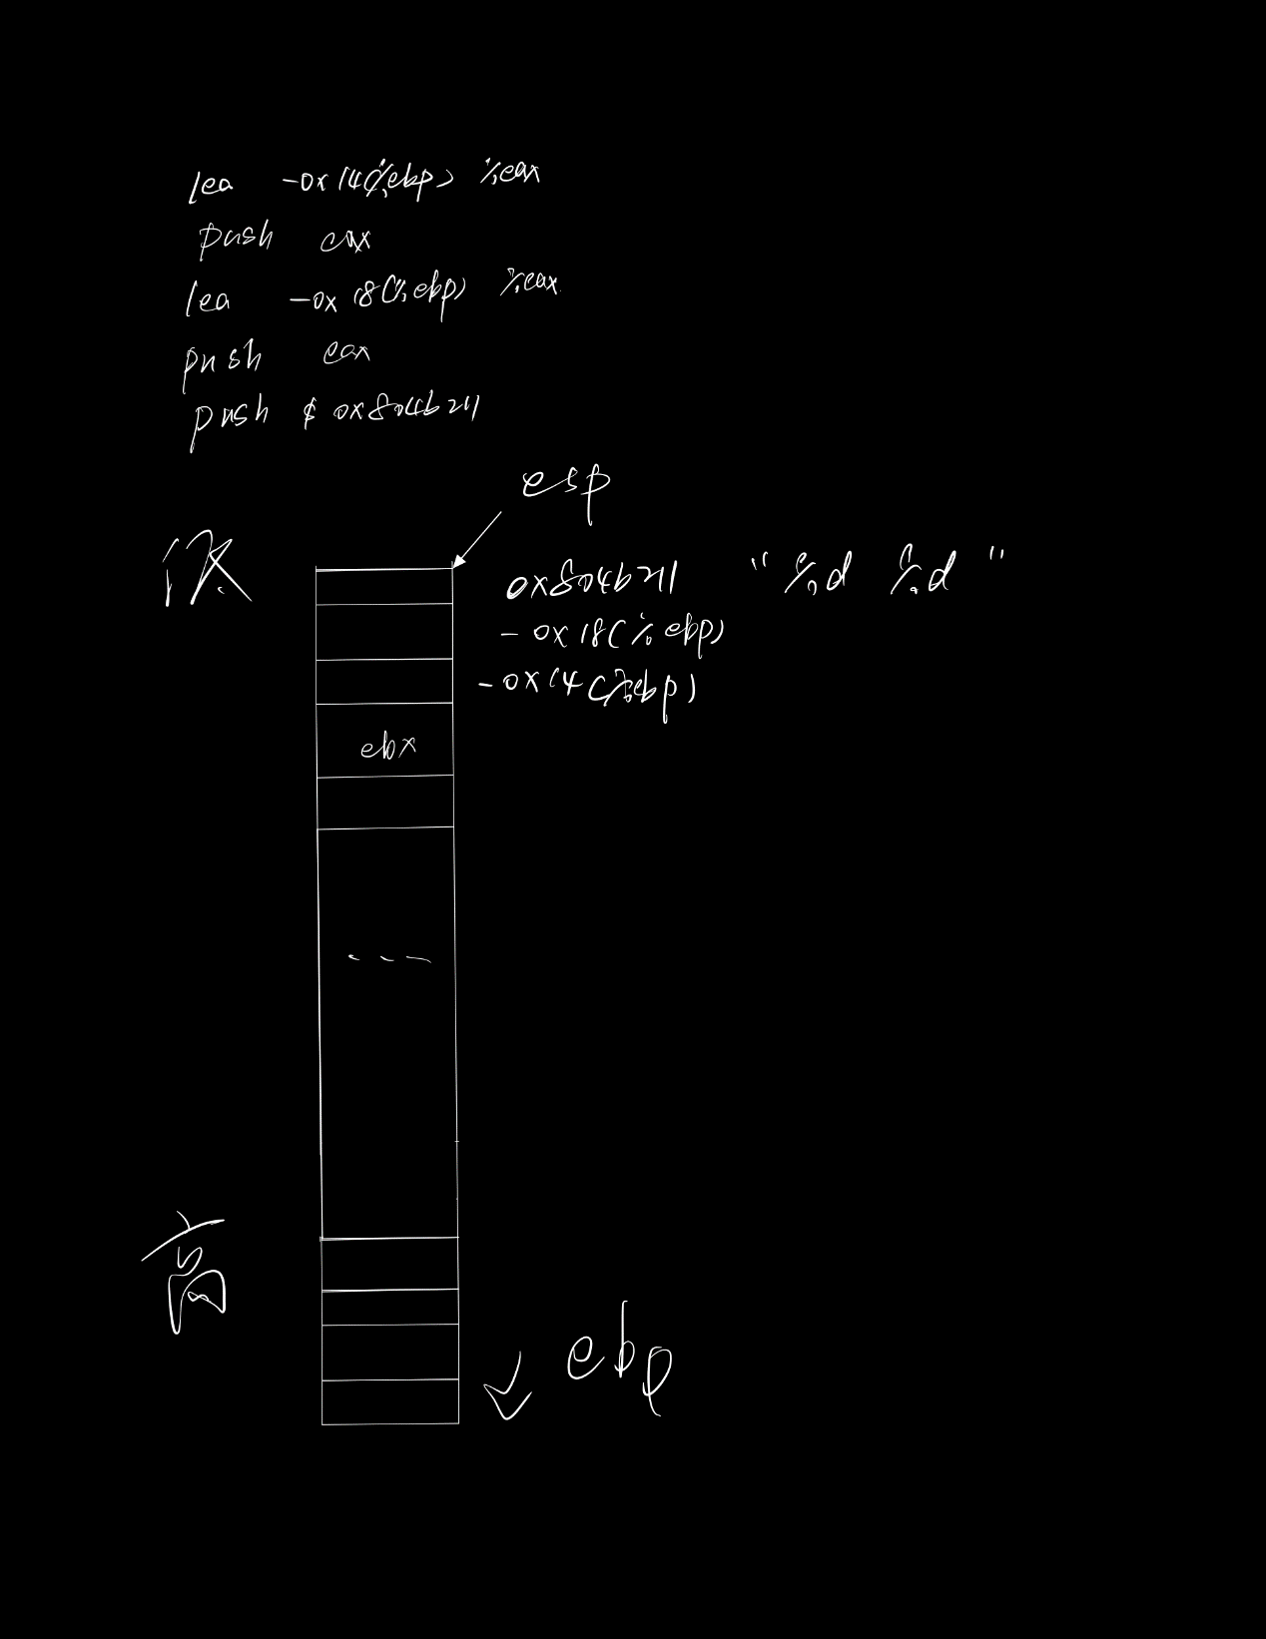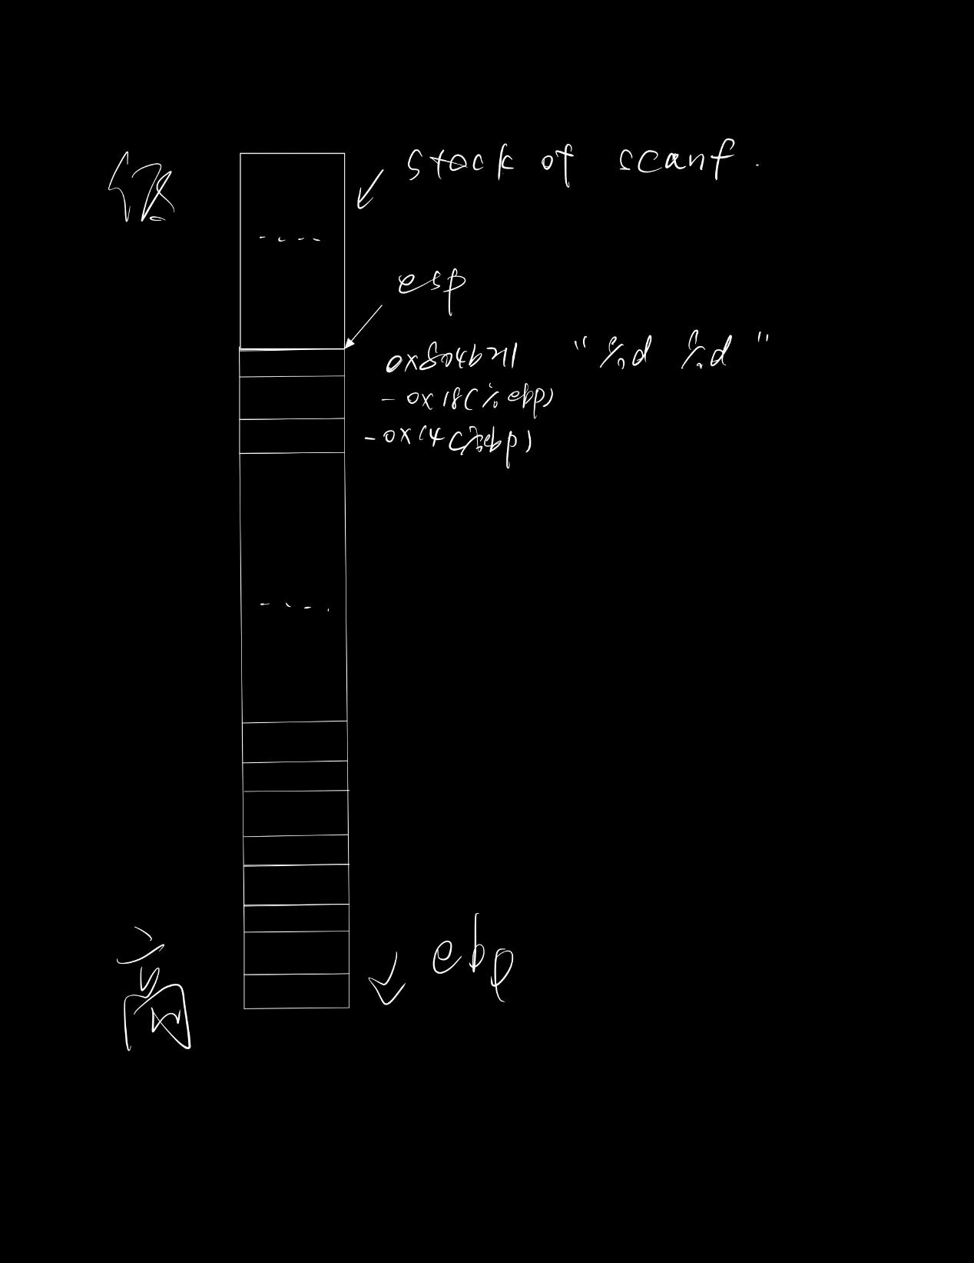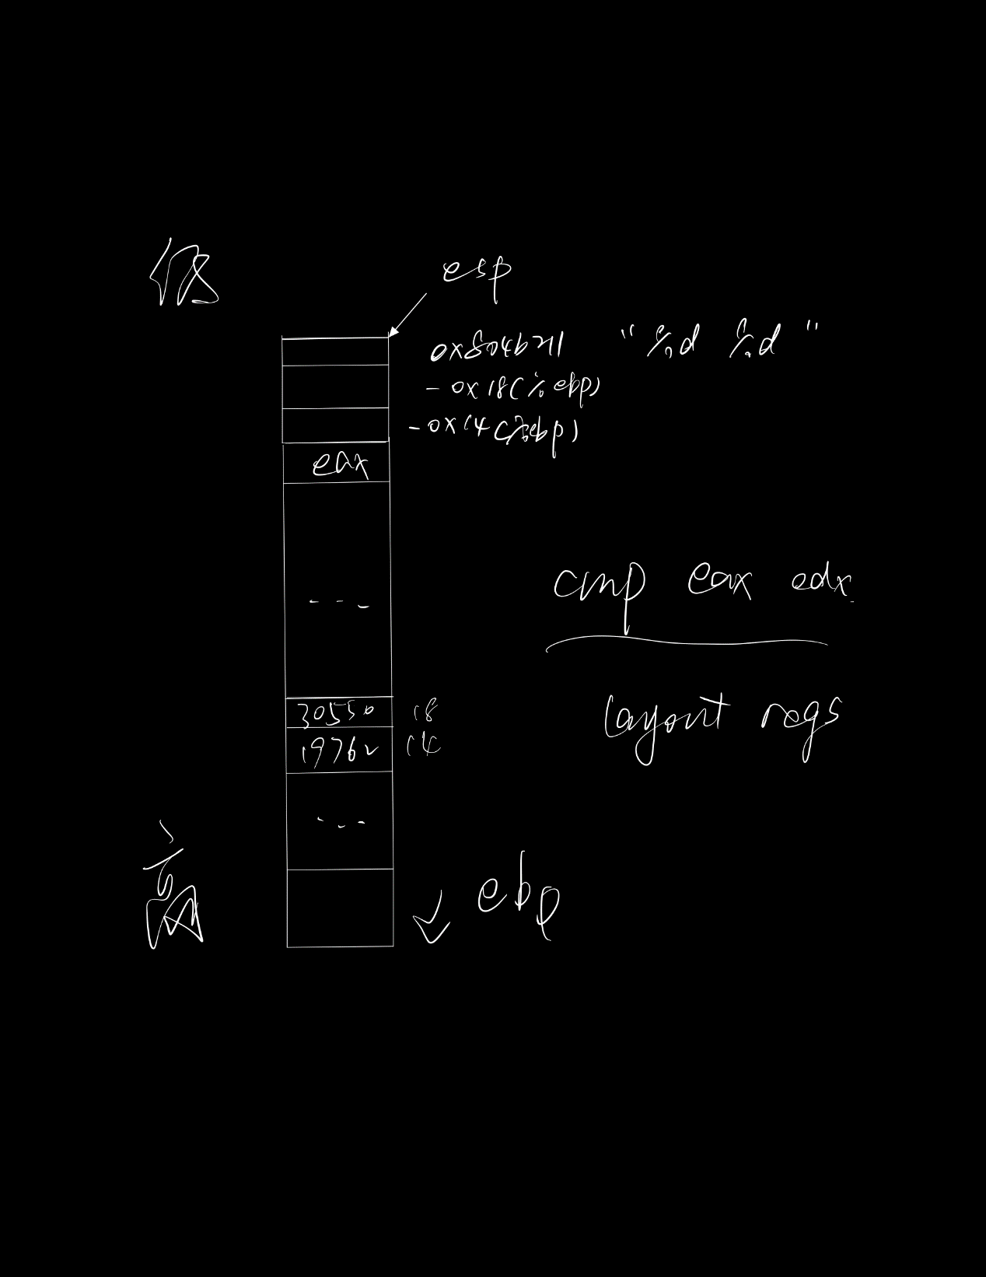

## Phase_2

08049653 <phase_2>:

8049653: f3 0f 1e fb endbr32

8049657: 55 push %ebp

8049658: 89 e5 mov %esp,%ebp

804965a: 83 ec 48 sub $0x48,%esp

804965d: 8b 45 08 mov 0x8(%ebp),%eax

8049660: 89 45 c4 mov %eax,-0x3c(%ebp)

8049663: 65 a1 14 00 00 00 mov %gs:0x14,%eax

8049669: 89 45 f4 mov %eax,-0xc(%ebp)

804966c: 31 c0 xor %eax,%eax

804966e: 83 ec 04 sub $0x4,%esp

8049671: 6a 09 push $0x9 //入栈 9

8049673: 8d 45 d0 lea -0x30(%ebp),%eax

8049676: 50 push %eax

8049677: ff 75 c4 pushl -0x3c(%ebp)

804967a: e8 56 06 00 00 call 8049cd5 <read_n_numbers>

804967f: 83 c4 10 add $0x10,%esp

8049682: 85 c0 test %eax,%eax

8049684: 75 07 jne 804968d <phase_2+0x3a>

8049686: b8 00 00 00 00 mov $0x0,%eax

804968b: eb 59 jmp 80496e6 <phase_2+0x93>

804968d: 8b 45 d0 mov -0x30(%ebp),%eax

8049690: 3d 90 00 00 00 cmp $0x90,%eax //eax==144

8049695: 74 0c je 80496a3 <phase_2+0x50>

8049697: e8 7b 09 00 00 call 804a017 <explode_bomb>

804969c: b8 00 00 00 00 mov $0x0,%eax

80496a1: eb 43 jmp 80496e6 <phase_2+0x93>

80496a3: c7 45 cc 01 00 00 00 movl $0x1,-0x34(%ebp)

80496aa: eb 2f jmp 80496db <phase_2+0x88>

80496ac: 8b 45 cc mov -0x34(%ebp),%eax //loop begin

80496af: 8b 44 85 d0 mov -0x30(%ebp,%eax,4),%eax

80496b3: 8b 55 cc mov -0x34(%ebp),%edx

80496b6: 83 ea 01 sub $0x1,%edx

80496b9: 8b 54 95 d0 mov -0x30(%ebp,%edx,4),%edx

80496bd: 8b 4d cc mov -0x34(%ebp),%ecx

80496c0: 01 c9 add %ecx,%ecx

80496c2: 29 ca sub %ecx,%edx

80496c4: 83 c2 01 add $0x1,%edx

80496c7: 39 d0 cmp %edx,%eax

80496c9: 74 0c je 80496d7 <phase_2+0x84> //loop end

80496cb: e8 47 09 00 00 call 804a017 <explode_bomb>

80496d0: b8 00 00 00 00 mov $0x0,%eax

80496d5: eb 0f jmp 80496e6 <phase_2+0x93>

80496d7: 83 45 cc 01 addl $0x1,-0x34(%ebp)

80496db: 83 7d cc 08 cmpl $0x8,-0x34(%ebp)

80496df: 7e cb jle 80496ac <phase_2+0x59>

80496e1: b8 01 00 00 00 mov $0x1,%eax

80496e6: 8b 4d f4 mov -0xc(%ebp),%ecx

80496e9: 65 33 0d 14 00 00 00 xor %gs:0x14,%ecx

80496f0: 74 05 je 80496f7 <phase_2+0xa4>

80496f2: e8 99 fa ff ff call 8049190 <__stack_chk_fail@plt>

80496f7: c9 leave

80496f8: c3 ret

观察可知 loop 中

Array[i+1]=Array[i]-1-2*i

Array[0] = 144

Nums = 9

所以有结果 144 143 140 135 128 119 108 95 80

## Phase_3

080496f9 <phase_3>:

80496f9: f3 0f 1e fb endbr32

80496fd: 55 push %ebp

80496fe: 89 e5 mov %esp,%ebp

8049700: 83 ec 38 sub $0x38,%esp

8049703: 8b 45 08 mov 0x8(%ebp),%eax

8049706: 89 45 d4 mov %eax,-0x2c(%ebp)

8049709: 65 a1 14 00 00 00 mov %gs:0x14,%eax

804970f: 89 45 f4 mov %eax,-0xc(%ebp)

8049712: 31 c0 xor %eax,%eax //0

8049714: 8d 45 e8 lea -0x18(%ebp),%eax

8049717: 50 push %eax

8049718: 8d 45 e4 lea -0x1c(%ebp),%eax

804971b: 50 push %eax

804971c: 68 11 b2 04 08 push $0x804b211 //"%d %d"

8049721: ff 75 d4 pushl -0x2c(%ebp)

8049724: e8 c7 fa ff ff call 80491f0 <__isoc99_sscanf@plt>

8049729: 83 c4 10 add $0x10,%esp

804972c: 89 45 f0 mov %eax,-0x10(%ebp)

804972f: 83 7d f0 01 cmpl $0x1,-0x10(%ebp) //返回值要大于1

8049733: 7f 0c jg 8049741 <phase_3+0x48> //jump1

8049735: e8 dd 08 00 00 call 804a017 <explode_bomb>

804973a: b8 00 00 00 00 mov $0x0,%eax

804973f: eb 7c jmp 80497bd <phase_3+0xc4>

8049741: c7 45 ec 00 00 00 00 movl $0x0,-0x14(%ebp) //jump1 here

8049748: 8b 45 e4 mov -0x1c(%ebp),%eax

804974b: 83 e8 25 sub $0x25,%eax //eax-=37

804974e: 83 f8 08 cmp $0x8,%eax //if 8<eax,then=>eax<=8 //=>eax<=45

8049751: 77 45 ja 8049798 <phase_3+0x9f> //jump2==explod

8049753: 8b 04 85 18 b2 04 08 mov 0x804b218(,%eax,4),%eax //0x804b218+4*%eax

804975a: 3e ff e0 notrack jmp *%eax //switch

804975d: 83 45 ec 78 addl $0x78,-0x14(%ebp) //+120

8049761: 81 45 ec 24 03 00 00 addl $0x324,-0x14(%ebp) //+804

8049768: 83 6d ec 78 subl $0x78,-0x14(%ebp) //-120

804976c: 83 45 ec 78 addl $0x78,-0x14(%ebp) //+120

8049770: 81 45 ec 24 03 00 00 addl $0x324,-0x14(%ebp) //+804

8049777: 83 6d ec 78 subl $0x78,-0x14(%ebp) //-120

804977b: 81 45 ec 24 03 00 00 addl $0x324,-0x14(%ebp) //+804

8049782: 81 6d ec 24 03 00 00 subl $0x324,-0x14(%ebp) //-804

8049789: 83 45 ec 78 addl $0x78,-0x14(%ebp) //+120

804978d: 90 nop

804978e: 8b 45 e4 mov -0x1c(%ebp),%eax //eax=-0x1c(%ebp)

8049791: 83 f8 2b cmp $0x2b,%eax //eax<=43

8049794: 7f 16 jg 80497ac <phase_3+0xb3> //bomb

8049796: eb 0c jmp 80497a4 <phase_3+0xab>

8049798: e8 7a 08 00 00 call 804a017 <explode_bomb> //jump2 here

804979d: b8 00 00 00 00 mov $0x0,%eax

80497a2: eb 19 jmp 80497bd <phase_3+0xc4>

80497a4: 8b 45 e8 mov -0x18(%ebp),%eax //eax=-0x18(%ebp)

80497a7: 39 45 ec cmp %eax,-0x14(%ebp) //eax == -0x14(%ebp)

80497aa: 74 0c je 80497b8 <phase_3+0xbf>

80497ac: e8 66 08 00 00 call 804a017 <explode_bomb>

80497b1: b8 00 00 00 00 mov $0x0,%eax

80497b6: eb 05 jmp 80497bd <phase_3+0xc4>

80497b8: b8 01 00 00 00 mov $0x1,%eax

80497bd: 8b 55 f4 mov -0xc(%ebp),%edx

80497c0: 65 33 15 14 00 00 00 xor %gs:0x14,%edx

80497c7: 74 05 je 80497ce <phase_3+0xd5>

80497c9: e8 c2 f9 ff ff call 8049190 <__stack_chk_fail@plt>

80497ce: c9 leave

80497cf: c3 ret

首先 输入的数 小于等于 45

若输入 42 ，在0x80497a7 处查看$ebp-0x14 可知第二个数为0

43 …… 同理

Answer:

42 0

## Phase_4

08049824 <phase_4>:

 8049824:   f3 0f 1e fb             endbr32

 8049828:   55                      push   %ebp

 8049829:   89 e5                   mov    %esp,%ebp

 804982b:   83 ec 38                sub    $0x38,%esp

 804982e:   8b 45 08                mov    0x8(%ebp),%eax

 8049831:   89 45 d4                mov    %eax,-0x2c(%ebp)

 8049834:   65 a1 14 00 00 00       mov    %gs:0x14,%eax

 804983a:   89 45 f4                mov    %eax,-0xc(%ebp)

 804983d:   31 c0                   xor    %eax,%eax

 804983f:   8d 45 e8                lea    -0x18(%ebp),%eax

 8049842:   50                      push   %eax

 8049843:   8d 45 e4                lea    -0x1c(%ebp),%eax

 8049846:   50                      push   %eax

 8049847:   68 11 b2 04 08          push   $0x804b211

 804984c:   ff 75 d4                pushl  -0x2c(%ebp)

 804984f:   e8 9c f9 ff ff          call   80491f0 <__isoc99_sscanf@plt>

 8049854:   83 c4 10                add    $0x10,%esp

 8049857:   89 45 ec                mov    %eax,-0x14(%ebp)

 804985a:   83 7d ec 02             cmpl   $0x2,-0x14(%ebp)

 804985e:   75 08                   jne    8049868 <phase_4+0x44>

 8049860:   8b 45 e4                mov    -0x1c(%ebp),%eax

 8049863:   83 f8 07                cmp    $0x7,%eax //eax>7

 8049866:   7f 0c                   jg     8049874 <phase_4+0x50>

 8049868:   e8 aa 07 00 00          call   804a017 <explode_bomb>

 804986d:   b8 00 00 00 00          mov    $0x0,%eax

 8049872:   eb 2b                   jmp    804989f <phase_4+0x7b>

 8049874:   8b 45 e4                mov    -0x1c(%ebp),%eax

 8049877:   83 ec 0c                sub    $0xc,%esp

 804987a:   50                      push   %eax

 804987b:   e8 50 ff ff ff          call   80497d0 <func4> //调用func4

 8049880:   83 c4 10                add    $0x10,%esp

 8049883:   89 45 f0                mov    %eax,-0x10(%ebp)

 8049886:   8b 45 e8                mov    -0x18(%ebp),%eax

 8049889:   39 45 f0                cmp    %eax,-0x10(%ebp)

 804988c:   74 0c                   je     804989a <phase_4+0x76>

 804988e:   e8 84 07 00 00          call   804a017 <explode_bomb>

 8049893:   b8 00 00 00 00          mov    $0x0,%eax

 8049898:   eb 05                   jmp    804989f <phase_4+0x7b>

 804989a:   b8 01 00 00 00          mov    $0x1,%eax

 804989f:   8b 55 f4                mov    -0xc(%ebp),%edx

 80498a2:   65 33 15 14 00 00 00    xor    %gs:0x14,%edx

 80498a9:   74 05                   je     80498b0 <phase_4+0x8c>

 80498ab:   e8 e0 f8 ff ff          call   8049190 <__stack_chk_fail@plt>

 80498b0:   c9                      leave

 80498b1:   c3                      ret

观察可知

Phase_4 需要两个输入，并将这两个输入压栈递归调用func4

这两个输入要求满足:

第一个输入大于8 ，

第二个数等于func(the first input)

Func4

080497d0 <func4>:

 80497d0:   f3 0f 1e fb             endbr32

 80497d4:   55                      push   %ebp

 80497d5:   89 e5                   mov    %esp,%ebp

 80497d7:   53                      push   %ebx

 80497d8:   83 ec 04                sub    $0x4,%esp

 80497db:   83 7d 08 00             cmpl   $0x0,0x8(%ebp)

 80497df:   7f 07                   jg     80497e8 <func4+0x18>

 80497e1:   b8 0c 00 00 00          mov    $0xc,%eax

 80497e6:   eb 37                   jmp    804981f <func4+0x4f>

 80497e8:   83 7d 08 01             cmpl   $0x1,0x8(%ebp)

 80497ec:   75 07                   jne    80497f5 <func4+0x25>

 80497ee:   b8 13 00 00 00          mov    $0x13,%eax

 80497f3:   eb 2a                   jmp    804981f <func4+0x4f>

 80497f5:   8b 45 08                mov    0x8(%ebp),%eax

 80497f8:   83 e8 01                sub    $0x1,%eax

 80497fb:   83 ec 0c                sub    $0xc,%esp

 80497fe:   50                      push   %eax

 80497ff:   e8 cc ff ff ff          call   80497d0 <func4> //递归

 8049804:   83 c4 10                add    $0x10,%esp

 8049807:   89 c3                   mov    %eax,%ebx

 8049809:   8b 45 08                mov    0x8(%ebp),%eax

 804980c:   83 e8 02                sub    $0x2,%eax

 804980f:   83 ec 0c                sub    $0xc,%esp

 8049812:   50                      push   %eax

 8049813:   e8 b8 ff ff ff          call   80497d0 <func4>

 8049818:   83 c4 10                add    $0x10,%esp

 804981b:   d1 f8                   sar    %eax

 804981d:   01 d8                   add    %ebx,%eax

 804981f:   8b 5d fc                mov    -0x4(%ebp),%ebx

 8049822:   c9                      leave

 8049823:   c3                      ret

故 在phase_4中 0x8049880 处设置断点，

第一个数为8 时 ，递归调用func4 的结果为 0x8049880 处 eax 的值。

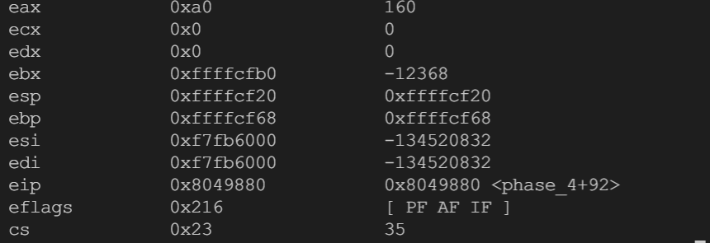

即 第二个数为 160

第一个输入为9…… 时同理。

## Phase_5

080498b2 <phase_5>:

 80498b2:   f3 0f 1e fb             endbr32

 80498b6:   55                      push   %ebp

 80498b7:   89 e5                   mov    %esp,%ebp

 80498b9:   83 ec 38                sub    $0x38,%esp

 80498bc:   8b 45 08                mov    0x8(%ebp),%eax

 80498bf:   89 45 d4                mov    %eax,-0x2c(%ebp)

 80498c2:   65 a1 14 00 00 00       mov    %gs:0x14,%eax

 80498c8:   89 45 f4                mov    %eax,-0xc(%ebp)

 80498cb:   31 c0                   xor    %eax,%eax

 80498cd:   83 ec 0c                sub    $0xc,%esp

 80498d0:   ff 75 d4                pushl  -0x2c(%ebp)

 80498d3:   e8 8f 04 00 00          call   8049d67 <string_length>

 80498d8:   83 c4 10                add    $0x10,%esp

 80498db:   89 45 e8                mov    %eax,-0x18(%ebp)

 80498de:   83 7d e8 06             cmpl $0x6,-0x18(%ebp)//字符串长度为6

 80498e2:   74 0c                   je     80498f0 <phase_5+0x3e>

 80498e4:   e8 2e 07 00 00          call   804a017 <explode_bomb>

 80498e9:   b8 00 00 00 00          mov    $0x0,%eax

 80498ee:   eb 62                   jmp    8049952 <phase_5+0xa0>

 80498f0:   c7 45 e4 00 00 00 00    movl   $0x0,-0x1c(%ebp)

 80498f7:   eb 26                   jmp    804991f <phase_5+0x6d>

 80498f9:   8b 55 e4                mov    -0x1c(%ebp),%edx//loop begin

 80498fc:   8b 45 d4                mov    -0x2c(%ebp),%eax

 80498ff:   01 d0                   add    %edx,%eax

 8049901:   0f b6 00                movzbl (%eax),%eax

 8049904:   0f be c0                movsbl %al,%eax

 8049907:   83 e0 0f                and    $0xf,%eax //按位与（取低四位）

 804990a:   0f b6 80 64 d2 04 08    movzbl 0x804d264(%eax),%eax//char数组

 8049911:   8d 4d ed                lea    -0x13(%ebp),%ecx

 8049914:   8b 55 e4                mov    -0x1c(%ebp),%edx

 8049917:   01 ca                   add    %ecx,%edx

 8049919:   88 02                   mov    %al,(%edx)

 804991b:   83 45 e4 01             addl   $0x1,-0x1c(%ebp)

 804991f:   83 7d e4 05             cmpl   $0x5,-0x1c(%ebp)

 8049923:   7e d4                   jle    80498f9 <phase_5+0x47>

 8049925:   c6 45 f3 00             movb   $0x0,-0xd(%ebp)

 8049929:   83 ec 08                sub    $0x8,%esp

 804992c:   68 3c b2 04 08          push   $0x804b23c

 8049931:   8d 45 ed                lea    -0x13(%ebp),%eax

 8049934:   50                      push   %eax

 8049935:   e8 5d 04 00 00          call   8049d97 <strings_not_equal>

 804993a:   83 c4 10                add    $0x10,%esp

 804993d:   85 c0                   test   %eax,%eax

 804993f:   74 0c                   je     804994d <phase_5+0x9b>

 8049941:   e8 d1 06 00 00          call   804a017 <explode_bomb>

 8049946:   b8 00 00 00 00          mov    $0x0,%eax

 804994b:   eb 05                   jmp    8049952 <phase_5+0xa0>

 804994d:   b8 01 00 00 00          mov    $0x1,%eax

 8049952:   8b 4d f4                mov    -0xc(%ebp),%ecx

 8049955:   65 33 0d 14 00 00 00    xor    %gs:0x14,%ecx

 804995c:   74 05                   je     8049963 <phase_5+0xb1>

 804995e:   e8 2d f8 ff ff          call   8049190 <__stack_chk_fail@plt>

 8049963:   c9                      leave

 8049964:   c3                      ret

Decompile：

for ( i = 0; i <= 5; ++i )

{

v3[i] = CharArrayAt_0x804d264 [(int) (i + a2) & 0xF];

}

Phase_5 是要求输入一个长度为6的字符串

对于其中每个字符而言，依次将其 ASCII 二进制低四位（转换为10进制后）作为在0x804d264处数组的索引，获取字符，最终调用string_not_equal 判断获取的字符串与 0x804b23c 处的字符是否相等。





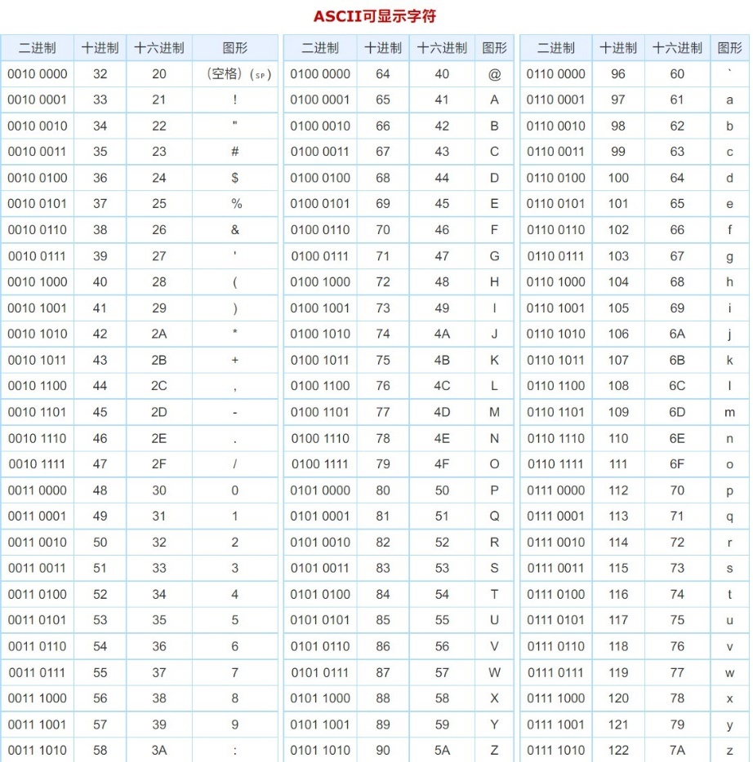

查询ASCII 表可知答案为MIBGLQ

## Phase_6

08049965 <phase_6>:

8049965: f3 0f 1e fb endbr32

8049969: 55 push %ebp

804996a: 89 e5 mov %esp,%ebp

804996c: 83 ec 68 sub $0x68,%esp

804996f: 8b 45 08 mov 0x8(%ebp),%eax

8049972: 89 45 a4 mov %eax,-0x5c(%ebp)

8049975: 65 a1 14 00 00 00 mov %gs:0x14,%eax

804997b: 89 45 f4 mov %eax,-0xc(%ebp)

804997e: 31 c0 xor %eax,%eax

8049980: c7 45 b8 a4 d1 04 08 movl $1,-0x48(%ebp)

8049987: 83 ec 04 sub $0x4,%esp

804998a: 6a 07 push $0x7

804998c: 8d 45 bc lea -0x44(%ebp),%eax

804998f: 50 push %eax

8049990: ff 75 a4 pushl -0x5c(%ebp)

8049993: e8 3d 03 00 00 call 8049cd5 <read_n_numbers>

8049998: 83 c4 10 add $0x10,%esp

804999b: 85 c0 test %eax,%eax

804999d: 75 0a jne 80499a9 <phase_6+0x44>

804999f: b8 00 00 00 00 mov $0x0,%eax

80499a4: e9 37 01 00 00 jmp 8049ae0 <phase_6+0x17b>

80499a9: c7 45 b0 00 00 00 00 movl $0x0,-0x50(%ebp)

80499b0: eb 60 jmp 8049a12 <phase_6+0xad>

80499b2: 8b 45 b0 mov -0x50(%ebp),%eax

80499b5: 8b 44 85 bc mov -0x44(%ebp,%eax,4),%eax

80499b9: 85 c0 test %eax,%eax

80499bb: 7e 0c jle 80499c9 <phase_6+0x64>

80499bd: 8b 45 b0 mov -0x50(%ebp),%eax

80499c0: 8b 44 85 bc mov -0x44(%ebp,%eax,4),%eax

80499c4: 83 f8 07 cmp $0x7,%eax

80499c7: 7e 0f jle 80499d8 <phase_6+0x73>

80499c9: e8 49 06 00 00 call 804a017 <explode_bomb>

80499ce: b8 00 00 00 00 mov $0x0,%eax

80499d3: e9 08 01 00 00 jmp 8049ae0 <phase_6+0x17b>

80499d8: 8b 45 b0 mov -0x50(%ebp),%eax

80499db: 83 c0 01 add $0x1,%eax

80499de: 89 45 b4 mov %eax,-0x4c(%ebp)

80499e1: eb 25 jmp 8049a08 <phase_6+0xa3>

80499e3: 8b 45 b0 mov -0x50(%ebp),%eax

80499e6: 8b 54 85 bc mov -0x44(%ebp,%eax,4),%edx

80499ea: 8b 45 b4 mov -0x4c(%ebp),%eax

80499ed: 8b 44 85 bc mov -0x44(%ebp,%eax,4),%eax

80499f1: 39 c2 cmp %eax,%edx

80499f3: 75 0f jne 8049a04 <phase_6+0x9f>

80499f5: e8 1d 06 00 00 call 804a017 <explode_bomb>

80499fa: b8 00 00 00 00 mov $0x0,%eax

80499ff: e9 dc 00 00 00 jmp 8049ae0 <phase_6+0x17b>

//end

8049a04: 83 45 b4 01 addl $0x1,-0x4c(%ebp)

8049a08: 83 7d b4 06 cmpl $0x6,-0x4c(%ebp)

8049a0c: 7e d5 jle 80499e3 <phase_6+0x7e>

8049a0e: 83 45 b0 01 addl $0x1,-0x50(%ebp)

8049a12: 83 7d b0 06 cmpl $0x6,-0x50(%ebp)

8049a16: 7e 9a jle 80499b2 <phase_6+0x4d>

8049a18: c7 45 b0 00 00 00 00 movl $0x0,-0x50(%ebp)

8049a1f: eb 36 jmp 8049a57 <phase_6+0xf2>

8049a21: 8b 45 b8 mov -0x48(%ebp),%eax

8049a24: 89 45 ac mov %eax,-0x54(%ebp)

8049a27: c7 45 b4 01 00 00 00 movl $0x1,-0x4c(%ebp)

8049a2e: eb 0d jmp 8049a3d <phase_6+0xd8>

8049a30: 8b 45 ac mov -0x54(%ebp),%eax

8049a33: 8b 40 08 mov 0x8(%eax),%eax

8049a36: 89 45 ac mov %eax,-0x54(%ebp)

8049a39: 83 45 b4 01 addl $0x1,-0x4c(%ebp)

8049a3d: 8b 45 b0 mov -0x50(%ebp),%eax

8049a40: 8b 44 85 bc mov -0x44(%ebp,%eax,4),%eax

8049a44: 39 45 b4 cmp %eax,-0x4c(%ebp)

8049a47: 7c e7 jl 8049a30 <phase_6+0xcb>

8049a49: 8b 45 b0 mov -0x50(%ebp),%eax

8049a4c: 8b 55 ac mov -0x54(%ebp),%edx

8049a4f: 89 54 85 d8 mov %edx,-0x28(%ebp,%eax,4)

8049a53: 83 45 b0 01 addl $0x1,-0x50(%ebp)

8049a57: 83 7d b0 06 cmpl $0x6,-0x50(%ebp)

8049a5b: 7e c4 jle 8049a21 <phase_6+0xbc>

8049a5d: 8b 45 d8 mov -0x28(%ebp),%eax

8049a60: 89 45 b8 mov %eax,-0x48(%ebp)

8049a63: 8b 45 b8 mov -0x48(%ebp),%eax

8049a66: 89 45 ac mov %eax,-0x54(%ebp)

8049a69: c7 45 b0 01 00 00 00 movl $0x1,-0x50(%ebp)

8049a70: eb 1a jmp 8049a8c <phase_6+0x127>

8049a72: 8b 45 b0 mov -0x50(%ebp),%eax

8049a75: 8b 54 85 d8 mov -0x28(%ebp,%eax,4),%edx

8049a79: 8b 45 ac mov -0x54(%ebp),%eax

8049a7c: 89 50 08 mov %edx,0x8(%eax)

8049a7f: 8b 45 ac mov -0x54(%ebp),%eax

8049a82: 8b 40 08 mov 0x8(%eax),%eax

8049a85: 89 45 ac mov %eax,-0x54(%ebp)

8049a88: 83 45 b0 01 addl $0x1,-0x50(%ebp)

8049a8c: 83 7d b0 06 cmpl $0x6,-0x50(%ebp)

8049a90: 7e e0 jle 8049a72 <phase_6+0x10d>

8049a92: 8b 45 ac mov -0x54(%ebp),%eax

8049a95: c7 40 08 00 00 00 00 movl $0x0,0x8(%eax)

8049a9c: 8b 45 b8 mov -0x48(%ebp),%eax

8049a9f: 89 45 ac mov %eax,-0x54(%ebp)

8049aa2: c7 45 b0 00 00 00 00 movl $0x0,-0x50(%ebp)

8049aa9: eb 2a jmp 8049ad5 <phase_6+0x170>

8049aab: 8b 45 ac mov -0x54(%ebp),%eax

8049aae: 8b 10 mov (%eax),%edx

8049ab0: 8b 45 ac mov -0x54(%ebp),%eax

8049ab3: 8b 40 08 mov 0x8(%eax),%eax

8049ab6: 8b 00 mov (%eax),%eax

8049ab8: 39 c2 cmp %eax,%edx

8049aba: 7e 0c jle 8049ac8 <phase_6+0x163>

8049abc: e8 56 05 00 00 call 804a017 <explode_bomb>

8049ac1: b8 00 00 00 00 mov $0x0,%eax

8049ac6: eb 18 jmp 8049ae0 <phase_6+0x17b>

8049ac8: 8b 45 ac mov -0x54(%ebp),%eax

8049acb: 8b 40 08 mov 0x8(%eax),%eax

8049ace: 89 45 ac mov %eax,-0x54(%ebp)

8049ad1: 83 45 b0 01 addl $0x1,-0x50(%ebp)

8049ad5: 83 7d b0 05 cmpl $0x5,-0x50(%ebp)

8049ad9: 7e d0 jle 8049aab <phase_6+0x146>

8049adb: b8 01 00 00 00 mov $0x1,%eax

8049ae0: 8b 4d f4 mov -0xc(%ebp),%ecx

8049ae3: 65 33 0d 14 00 00 00 xor %gs:0x14,%ecx

8049aea: 74 05 je 8049af1 <phase_6+0x18c>

8049aec: e8 9f f6 ff ff call 8049190 <__stack_chk_fail@plt>

8049af1: c9 leave

8049af2: c3 ret

Phase_6 要求输入7个互不相等的数字，通过这串数字调整链表的顺序

最终要使得链表为升序（大于等于）

通过gdb查看初始链表

7 1 9 6 4 3 2

要求所得为

9 6 7 4 3 2 1

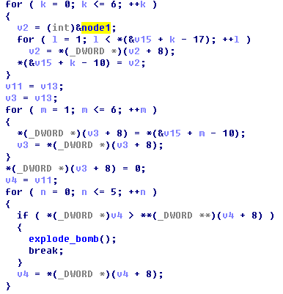

输入2 7 6 5 4 1 3 调整链表

## Secret_phase

直接在phase_defused中查看明码0x804b34b

得 vmGMwSLa

在 phase_4 后输入即可进入

08049b5a <secret_phase>:

8049b5a: f3 0f 1e fb endbr32

8049b5e: 55 push %ebp

8049b5f: 89 e5 mov %esp,%ebp

8049b61: 83 ec 18 sub $0x18,%esp

8049b64: e8 67 03 00 00 call 8049ed0 <read_line>

8049b69: 89 45 ec mov %eax,-0x14(%ebp)

8049b6c: 83 ec 0c sub $0xc,%esp

8049b6f: ff 75 ec pushl -0x14(%ebp)

8049b72: e8 a9 f6 ff ff call 8049220 <atoi@plt>

8049b77: 83 c4 10 add $0x10,%esp

8049b7a: 89 45 f0 mov %eax,-0x10(%ebp)

8049b7d: 83 7d f0 00 cmpl $0x0,-0x10(%ebp)

8049b81: 7e 09 jle 8049b8c <secret_phase+0x32>

8049b83: 81 7d f0 e9 03 00 00 cmpl $0x3e9,-0x10(%ebp)

8049b8a: 7e 0c jle 8049b98 <secret_phase+0x3e>

8049b8c: e8 86 04 00 00 call 804a017 <explode_bomb>

8049b91: b8 00 00 00 00 mov $0x0,%eax

8049b96: eb 42 jmp 8049bda <secret_phase+0x80>

8049b98: 83 ec 08 sub $0x8,%esp

8049b9b: ff 75 f0 pushl -0x10(%ebp)

8049b9e: 68 58 d2 04 08 push $0x804d258

8049ba3: e8 4b ff ff ff call 8049af3 <fun7>

8049ba8: 83 c4 10 add $0x10,%esp

8049bab: 89 45 f4 mov %eax,-0xc(%ebp)

8049bae: 83 7d f4 01 cmpl $0x1,-0xc(%ebp)

8049bb2: 74 0c je 8049bc0 <secret_phase+0x66>

8049bb4: e8 5e 04 00 00 call 804a017 <explode_bomb>

8049bb9: b8 00 00 00 00 mov $0x0,%eax

8049bbe: eb 1a jmp 8049bda <secret_phase+0x80>

8049bc0: 83 ec 0c sub $0xc,%esp

8049bc3: 68 44 b2 04 08 push $0x804b244

8049bc8: e8 e3 f5 ff ff call 80491b0 <puts@plt>

8049bcd: 83 c4 10 add $0x10,%esp

8049bd0: e8 6f 04 00 00 call 804a044 <phase_defused>

8049bd5: b8 01 00 00 00 mov $0x1,%eax

8049bda: c9 leave

8049bdb: c3 ret

显然secret_phase 调用了func7

观察func7

08049af3 <fun7>:

8049af3: f3 0f 1e fb endbr32

8049af7: 55 push %ebp

8049af8: 89 e5 mov %esp,%ebp

8049afa: 83 ec 08 sub $0x8,%esp

8049afd: 83 7d 08 00 cmpl $0x0,0x8(%ebp)

8049b01: 75 07 jne 8049b0a <fun7+0x17>

8049b03: b8 ff ff ff ff mov $0xffffffff,%eax

8049b08: eb 4e jmp 8049b58 <fun7+0x65>

8049b0a: 8b 45 08 mov 0x8(%ebp),%eax

8049b0d: 8b 00 mov (%eax),%eax

8049b0f: 39 45 0c cmp %eax,0xc(%ebp)

8049b12: 7d 19 jge 8049b2d <fun7+0x3a>

8049b14: 8b 45 08 mov 0x8(%ebp),%eax

8049b17: 8b 40 04 mov 0x4(%eax),%eax

8049b1a: 83 ec 08 sub $0x8,%esp

8049b1d: ff 75 0c pushl 0xc(%ebp)

8049b20: 50 push %eax

8049b21: e8 cd ff ff ff call 8049af3 <fun7>

8049b26: 83 c4 10 add $0x10,%esp

8049b29: 01 c0 add %eax,%eax

8049b2b: eb 2b jmp 8049b58 <fun7+0x65>

8049b2d: 8b 45 08 mov 0x8(%ebp),%eax

8049b30: 8b 00 mov (%eax),%eax

8049b32: 39 45 0c cmp %eax,0xc(%ebp)

8049b35: 75 07 jne 8049b3e <fun7+0x4b>

8049b37: b8 00 00 00 00 mov $0x0,%eax

8049b3c: eb 1a jmp 8049b58 <fun7+0x65>

8049b3e: 8b 45 08 mov 0x8(%ebp),%eax

8049b41: 8b 40 08 mov 0x8(%eax),%eax

8049b44: 83 ec 08 sub $0x8,%esp

8049b47: ff 75 0c pushl 0xc(%ebp)

8049b4a: 50 push %eax

8049b4b: e8 a3 ff ff ff call 8049af3 <fun7>

8049b50: 83 c4 10 add $0x10,%esp

8049b53: 01 c0 add %eax,%eax

8049b55: 83 c0 01 add $0x1,%eax

8049b58: c9 leave

8049b59: c3 ret

Fun7 中存在递归

Decompile：

**Secret_phase**

**Key code:**

int *arr;

if ( input > 0 && input <= 1001 )

{

if ( fun7(arr, input) == 1 )

{

printf("Wow! You've defused the secret stage!");

//…… phase_defuased

result = 1;

}

else

{

explode_bomb();

result = 0;

}

}

else

{

explode_bomb();

result = 0;

}

ruturn result;

**func7**

**Key Code**

if ( a1 )

{

if ( a2 >= *(_DWORD *)a1 )

{

if ( a2 == *(_DWORD *)a1 )

result = 0;

else

result = 2 * fun7(*(_DWORD *)(a1 + 8), a2) + 1;

}

else

{

result = 2 * fun7(*(_DWORD *)(a1 + 4), a2);

}

}

else

{

result = -1;

}

return result;

注意到要求result 为1

只要进入a2>*(_DWORD *)a1的状态后a2==*(_DWORD *)(a1 + 8)即可。

即40

## 总结

学习了一部分汇编、了解了IDA反汇编，了解了数据结构，复习了Linux指令，了解了GDB调试，了解了计算机体系结构